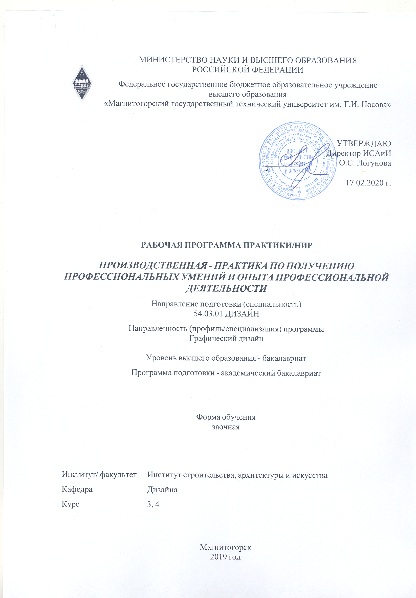

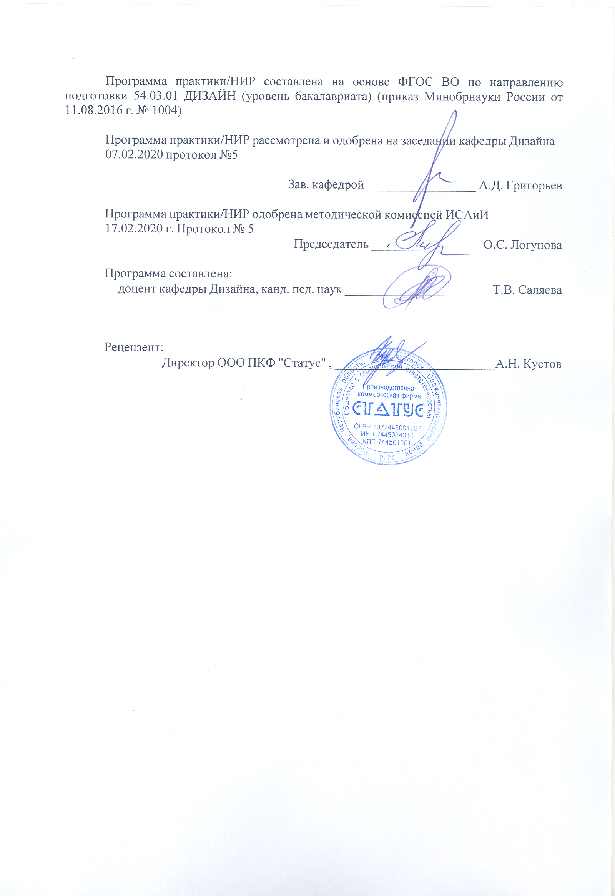



|  |
| --- |
| **1** **Цели** **практики/НИР** |
| Целями производственной практики по направлению подготовки 54.03.01 «Дизайн» являются:  1. Получение профессиональных умений и опыта профессиональной деятельности в условиях реального производства;  2. Повышение исходного уровня владения культурой проектно-художественного мышления.  3. Овладение студентами необходимыми способностями к проектированию и изготовлению отдельных единиц мебели с учетом производственных процессов. |
| **2** **Задачи** **практики/НИР** |
| Задачами производственной практики являются:   изучение условий функционирования современного предприятия, производящего полиграфические услуги;   анализ и освоение основной массовой продукции рекламного предприятия, участие в изготовлении полиграфической продукции;   получение навыков по сбору материала по работе предприятия (работа с литературой, рекламными каталогами, просмотр рисунков и проектов изделий, разработанных для данного предприятия с учетом специфики технологии производства);   изучение основной документации, сопровождающей изделие на всех этапах технологического процесса выполнения;   обучение анализу производственных заданий, с учетом технологических и идейно-художественных особенностей;   выполнение проектной разработки изделия с учетом условий производственного процесса. |
|  |
| **3** **Место** **практики/НИР** **в** **структуре** **образовательной** **программы** |
| Для прохождения практики/НИР необходимы знания (умения, владения), сформированные в результате изучения дисциплин/ практик: |
| Эргономика |
| Цветоведение. Химия и физика цвета |
| Технология командообразования и саморазвития |
| Технический рисунок. Основы перспективы |
| Технический рисунок. Инженерная графика |
| Пропедевтика |
| Основы шрифтовой и орнаментальной композиции |
| История |
| Академическая скульптура |
| Учебная - практика по получению первичных профессиональных умений и навыков, в том числе первичных умений и навыков научно-исследовательской деятельности |
| Академический рисунок |
| Академическая живопись |
| Знания (умения, владения), полученные в процессе прохождения практики/НИР будут необходимы для изучения дисциплин/практик: |
| Фирменный стиль предприятия |
| Региональные особенности дизайна Южного Урала |
| Разработка мультимедийного продукта |
| Разработка иллюстрации средствами современных технологий |

|  |  |
| --- | --- |
| Производственная – преддипломная практика | |
| Проектирование и макетирование печатного издания | |
| Подготовка к сдаче и сдача государственного экзамена | |
| Подготовка к защите и защита выпускной квалификационной работы | |
| Правовое обеспечение профессиональной деятельности | |
| Основы стилеобразования в дизайне | |
| Научные исследования в области полиграфического продукта | |
| Научные исследования в области мультимедийного продукта | |
| История регионального дизайна Урала | |
| История и типология архитектурных форм | |
| Информационные технологии мультимедийного продукта | |
| Информационные технологии в графическом дизайне | |
| Цифровое искусство в графическом дизайне | |
| Фотографика | |
| Типографика | |
| Теория и история дизайна | |
| Организация процесса обучения дизайну в высшей школе | |
| Методика преподавания дизайна в средней школе | |
| Материаловедение и технологии современного полиграфического производства | |
| Компьютерное искусство и фотографика | |
| История графического дизайна и рекламы | |
| Проектная деятельность | |
| Проектная графика | |
| Презентационные и мультимедийные технологии | |
| Пластическое моделирование | |
| Основы производственного мастерства | |
| Конструирование и моделирование | |
| Компьютерные технологии мультимедийного продукта | |
| Компьютерные технологии в графическом дизайне | |
| История искусств | |
| Декоративная живопись | |
| Визуальное восприятие графических изображений | |
|  |  |
| **4** **Место** **проведения** **практики/НИР** | |
| Производственные полиграфические объединения города | |
| Способ проведения практики/НИР: выездная  стационарная | |
| Практика/НИР осуществляется дискретно | |
|  |  |
| **5** **Компетенции** **обучающегося,** **формируемые** **в** **результате** **прохождения**  **практики/НИР** **и** **планируемые** **результаты** **обучения** | |
| В результате прохождения практики/НИР обучающийся должен обладать следующими компетенциями: | |
| Структурный  элемент  компетенции | Планируемые результаты обучения |
|  |
| ПК-5 способностью конструировать предметы, товары, промышленные образцы, коллекции, комплексы, сооружения, объекты, в том числе для создания доступной среды | |

|  |  |
| --- | --- |
| Знать | − основы конструирования, теории и методологии проектирования;   типологию композиционных средств и их взаимодействие;   методы эргономики и антропометрии |
| Уметь | − решать основные типы проектных задач с подготовкой полного набора документации по дизайн-проекту для его реализации;   осуществлять основные расчеты проекта;   применять эргономические методы в проектировании объектов |
| Владеть | − приемами объемного и графического моделирования формы объекта, и соответствующей организации проектного материала для передачи творческого художественного замысла;   технологиями изготовления объектов дизайна и макетирования;   методами эргономики и антропометрии. |
| ПК-6 способностью применять современные технологии, требуемые при реализации дизайн-проекта на практике | |
| Знать | − приемы гармонизации форм, структур, комплексов посредством современных технологий;   рациональные методы поиска, отбора, систематизации и использования информации по современным технологиям в проектировании |
| Уметь | − самостоятельно планировать свою деятельность при решении проектных задач;   отбирать методы, приемы, средства решения проектной задачи;   вырабатывать индивидуальный стиль проектной деятельности посредством применения современных технологий |
| Владеть | − методикой организации целостного художественно-творческого процесса, осознанием необходимости использования информационно-компьютерной техники с целью оптимизации проектной деятельности.   творческим переносом знаний и умений в новые условия. |
| ПК-7 способностью выполнять эталонные образцы объекта дизайна или его отдельные элементы в макете, материале | |
| Знать | − способы исполнения эталонных образцов объектов дизайна или его отдельных элементов в макете, материале;   приемы выполнения объекта дизайна по графическому изображению (чертежу, перспективе);   основные свойства и характеристики различных материалов для макетирования и изготовления изделий |
| Уметь | − выполнять сложные эталонные образцы объекта дизайна в макете с использованием оптимальных материалов;   выполнять сложные эталонные образцы объекта дизайна в макете по графическому изображению (чертежу, перспективе) |
| Владеть | − способностью выполнять эталонные образцы объекта дизайна или его отдельные элементы в макете, материале;   навыками изготовления макетов изделий, учитывая свойства и характеристики материалов |

|  |  |
| --- | --- |
| ПК-9 способностью составлять подробную спецификацию требований к дизайн- проекту и готовить полный набор документации по дизайн-проекту, с основными экономическими расчетами для реализации проекта | |
| Знать | − понятийный аппарат научного исследования;   методы научных исследований в дизайн-проектировании;   способы применения научных исследований при обосновании проектной концепции и выборе проектного решения |
| Уметь | − применять методы научных исследований при создании дизайн- проектов;   научно-обосновывать проектно-образную концепцию и проектное решение;   разрабатывать методические рекомендации по разработке дизайн- проектов. |
| Владеть | − основными методами научных исследований;   способностями разработки методики исследовательской работы в области дизайн-проектирования   профессиональным языком предметной области знания |

|  |  |  |  |  |  |
| --- | --- | --- | --- | --- | --- |
| **6.** **Структура** **и** **содержание** **практики/НИР** | | | | | |
| Общая трудоемкость практики/НИР составляет 9 зачетных единиц 324 акад. часов, в том числе:  – контактная работа – 0,4 акад. часов:  – самостоятельная работа – 315,8 акад. часов; | | | | |  |
| №  п/п | Разделы (этапы) и содержание практики | Курс | Виды работ на практике,  включая самостоятельную работу | Код компетенции | |
| 1. | 1 Раздел Водный. Производственно-технологический | 3 | Получение и обсуждение задания | ПК-5, ПК-6, ПК-7, ПК-9 | |
| 1. | 1 Раздел Водный. Производственно-технологический | 3 | Инструктаж по технике безопасности на предприятии | ПК-5, ПК-6, ПК-7, ПК-9 | |
| 1. | 1 Раздел Водный. Производственно-технологический | 3 | Распределение обязанностей на период прохождения практики. | ПК-5, ПК-6, ПК-7, ПК-9 | |
| 1. | 1 Раздел Водный. Производственно-технологический | 3 | Изучение истории предприятия, его структуры, технологических процессов производства, оборудования, программного обеспечения.  Теоретическая часть отчета.  Ведение дневника практики | ПК-5, ПК-6, ПК-7, ПК-9 | |
| 1. | 1 Раздел Водный. Производственно-технологический | 3 | Изучение оборудования и технологии изготовления изделий для выполнения индивидуального задания.  Проектная разработка изделия.  Ведение дневника практики.  Практическая часть отчета. | ПК-5, ПК-6, ПК-7, ПК-9 | |
| 1. | 1 Раздел Водный. Производственно-технологический | 3 | Подготовка письменного отчета по практике | ПК-5, ПК-6, ПК-7, ПК-9 | |
| 2. | 1. Раздел Производственный | 4 | Получение и обсуждение задания | ПК-5, ПК-6, ПК-7, ПК-9 | |
| 2. | 1. Раздел Производственный | 4 | Инструктаж по технике безопасности на предприятии. Распределение обязанностей на период прохождения практики. | ПК-5, ПК-6, ПК-7, ПК-9 | |
| 2. | 1. Раздел Производственный | 4 | Изучение оборудования и технологии изготовления изделий для выполнения индивидуального задания.  Проектная разработка изделия.  Ведение дневника практики.  Практическая часть отчета. | ПК-5, ПК-6, ПК-7, ПК-9 | |
| 2. | 1. Раздел Производственный | 4 | Подготовка письменного отчета по практике | ПК-5, ПК-6, ПК-7, ПК-9 | |

|  |
| --- |
| **7** **Оценочные** **средства** **для** **проведения** **промежуточной** **аттестации** **по** **практике/НИР** |
| Представлены в приложении 1. |
|  |
| **8** **Учебно-методическое** **и** **информационное** **обеспечение** **практики/НИР** |
| **а) Основная литература:** |
| Григорьев, А. Д. Проектирование и анимация в 3ds Max [Электронный ресурс] : учебник / А. Д. Григорьев, Т. В. Усатая, Э. П. Чернышова ; МГТУ. - Магнитогорск : МГТУ, 2016. - 1 электрон. опт. диск (CD-ROM).  2. Жданова, Н.С. Основы дизайна и проектно-графического моделирования: учебное пособие. [Электронный ресурс] М.: ЭБС «Лань», 2017 - 196 с. Режим доступа: https://e.lanbook.com/book/97117  3. Казарина, Т.Ю. Пропедевтика [Электронный ресурс] : учебное пособие / Т.Ю. Ка-зарина. — Электрон. дан. — Кемерово : КемГИК, 2016. — 104 с. — Режим досту-па: https://e.lanbook.com/book/99298. — Загл. с экрана.  4. Кривоногова, А.С. Архитектурная графика и основы композиции [Электронный ресурс] : учебное пособие / А.С. Кривоногова, Н.А. Белоногова, Е.В. Ефимова, И.В. Бачериков. — Электрон. дан. — Санкт-Петербург : СПбГЛТУ, 2016. — 48 с. — Режим доступа: https://e.lanbook.com/book/92642. — Загл. с экрана.  5. Месснер, Е.И. Основы композиции [Электронный ресурс] : учебное пособие / Е.И. Месснер. — Электрон. дан. — Санкт-Петербург : Лань, Планета музыки, 2018. — 504 с. — Режим доступа: https://e.lanbook.com/book/102521. — Загл. с экрана.  6. Паранюшкин, Р.В. Композиция. Теория и практика изобразительного искусства [Электронный ресурс] : учебное пособие / Р.В. Паранюшкин. — Электрон. дан. — Санкт-Петербург : Лань, Планета музыки, 2018. — 100 с. — Режим доступа: https://e.lanbook.com/book/102380. — Загл. с экрана.  7. Приходовская, Е.А. Основы композиции [Электронный ресурс] : учебно- методическое пособие / Е.А. Приходовская. — Электрон. дан. — Томск : ТГУ, 2016. — 28 с. — Режим доступа: https://e.lanbook.com/book/105058 . — Загл. с экра |
|  |
| **б) Дополнительная литература:** |
| Антоненко, Ю.С. Стилеобразование в дизайне [Электронный ресурс]: Учебно- методическое пособие/ Ю.С. Антоненко. - Магнитогорск: ФГУП НТЦ «Информре- гистр», 2017. № гос.рег. 0321701959.  2. Жданова, Н.С. Проектно-графическое моделирование в дизайне: теория и практика. Монография. /Н.С. Жданова. – Магнитогорск: МГТУ, 2016 – 151 с.  3. Перелыгина, Е.Н. Макетирование [Электронный ресурс]: Учебное пособие / Е.Н. ПЕРЕЛЫГИНА . – Режим доступа: http//eLibrary.ru. – Загл. с экрана. ISBN: 978-5-7994-0425-3  4. Жданова, Н. С. Основы дизайна и проектно-графического моделирования [Текст]: учебно-методическое пособие [для вузов] / Н. С. Жданова; МаГУ; [рецензент М. В. Соколов]. - Магнитогорск: [Изд-во МаГУ], 2013. - 189 с.: ил. - Библиогр.: с. 169- 170.  5. Саляева Т.В. Эргономика [Электронный ресурс]: Учебно-методическое пособие/ Т.В. Саляева. - Магнитогорск: ФГУП НТЦ «Информрегистр», 2017  6. Саляева Т.В., Ячменева В.В. Колористика и цветоведение в дизайн- проектировании [Электронный ресурс]: Учебное пособие/ Татьяна Владимировна Саляева, Валерия Владимировна Ячменева. – Магнитогорск, ФГБО ВО «МГТУ им Г.И. Носова»: ФГУП НТЦ «Информрегистр», 2019 – ISBN-978-5-9967-1708-8  7. Устин, В.Б. Композиция в дизайне. Методические основы композиционно-художественного формообразования в дизайнерском творчестве: |

|  |  |  |  |  |  |  |
| --- | --- | --- | --- | --- | --- | --- |
| учебное пособие. – М.: АСТ: Астрель, 2006. | | | | | | |
|  |  |  |  |  |  |  |
| **в) Методические указания:** | | | | | | |
| Саляева Т.В. Основы шрифтовой и орнаментальной композиции [Электронный ресурс]: Учебное пособие/ Татьяна Владимировна Саляева. – Магнитогорск, ФГБО ВО «МГТУ им Г.И. Носова»: ФГУП НТЦ «Информрегистр», 2019 – ISBN-978-5-9967-1707 -1  Саляева Т.В., Ячменева В.В. Колористика и цветоведение в дизайн- проектировании [Электронный ресурс]: Учебное пособие/ Татьяна Владимировна Саляева, Валерия Владимировна Ячменева. – Магнитогорск, ФГБО ВО «МГТУ им Г.И. Носова»: ФГУП НТЦ «Информрегистр», 2019 – ISBN-978-5-9967-1708-8 | | | | | | |
|  |  |  |  |  |  |  |
| **г)** **Программное** **обеспечение** **и** **Интернет-ресурсы:** | | | | | | |
|  | | | | | | |
|  |  |  |  |  |  |  |
| **Программное обеспечение** | | | | | | |
|  |  | Наименование ПО | № договора | | Срок действия лицензии | |
|  |  | MS Windows 7 Professional(для классов) | Д-1227-18 от 08.10.2018 | | 11.10.2021 | |
|  |  |
|  |  | MS Office 2007 Professional | № 135 от 17.09.2007 | | бессрочно | |
|  |  | 7Zip | свободно распространяемое ПО | | бессрочно | |
|  |  | Adobe Design Premium CS 5.5 Academic Edition | К-615-11 от 12.12.2011 | | бессрочно | |
|  |  | Adobe Dreamweaver CS 5 Academic Edition | К-113-11 от 11.04.2011 | | бессрочно | |
|  |  | Adobe Flash Professional CS 5 Academic Edition | К-113-11 от 11.04.2011 | | бессрочно | |
|  |  | Adobe Photoshop CS 5 Academic Edition | К-113-11 от 11.04.2011 | | бессрочно | |
|  |  | CorelDraw X3 Academic Edition | №144 от 21.09.2007 | | бессрочно | |
|  |  | CorelDraw X4 Academic Edition | К-92-08 от 25.07.2008 | | бессрочно | |
|  |  | CorelDraw X5 Academic Edition | К-615-11 от 12.12.2011 | | бессрочно | |
|  |  | CorelDraw 2017 Academic Edition | Д-504-18 от 25.04.2018 | | бессрочно | |
|  |  | Браузер Mozilla Firefox | свободно распространяемое ПО | | бессрочно | |
|  |  | Браузер Yandex | свободно распространяемое ПО | | бессрочно | |
|  |  |  |  |  |  |  |
| **Профессиональные базы данных и информационные справочные системы** | | | | | | |
|  | Название курса | | | Ссылка | |  |
|  | Международная справочная система «Полпред» polpred.com отрасль «Образование, наука» | | | URL: http://education.polpred.com/ | |  |
|  |  |
|  | Национальная информационно-аналитическая система – Российский индекс научного цитирования (РИНЦ) | | | URL: https://elibrary.ru/project_risc. asp | |  |
|  | Поисковая система Академия Google (Google Scholar) | | | URL: https://scholar.google.ru/ | |  |
|  | Информационная система - Единое окно доступа к информационным ресурсам | | | URL: http://window.edu.ru/ | |  |
|  | Федеральное государственное бюджетное учреждение «Федеральный институт промышленной собственности» | | | URL: http://www1.fips.ru/ | |  |
| **9** **Материально-техническое** **обеспечение** **практики/НИР** | | | | | | |
| Специально оборудованные аудитории для обеспечения образовательного процесса с применением дистанционных технологий. | | | | | | |

# Приложение 1

# Оценочные средства для проведения промежуточной аттестации по «Производственной – практики по получению профессиональных умений и опыта профессиональной деятельности»

Промежуточная аттестация по практике имеет целью определить степень достижения запланированных результатов обучения и проводиться в форме зачета с оценкой.

Обязательной формой отчетности обучающегося по практике является письменный отчет. Цель отчета – сформировать и закрепить компетенции, приобретенные обучающимся в результате освоения теоретических курсов и полученные им при прохождении практики.

Подготовка отчета выполняется обучающимся самостоятельно под руководством преподавателя. При написании отчета обучающийся должен показать свое умение работать с нормативным материалом и литературными источниками, а также возможность систематизировать и анализировать фактический материал и самостоятельно творчески его осмысливать.

Содержание отчета определяется индивидуальным заданием, выданным руководителем практики. В процессе написания отчета обучающийся должен разобраться в теоретических вопросах избранной темы, самостоятельно проанализировать практический материал, разобрать и обосновать практические предложения.

На протяжении всего периода прохождения практики обучающийся должен вести дневник по практике, который будет являться приложением к отчету.

Готовый отчет сдается на проверку преподавателю не позднее 3-х дней до окончания практики. Преподаватель, проверив отчет, может возвратить его для доработки вместе с письменными замечаниями. Обучающийся должен устранить полученные замечания и публично защитить отчет.

**Примерное индивидуальное задание на производственную практику:**

# Цель прохождения практики:

* изучение опыта работы в сфере профессиональной деятельности, соответствующей направлению 54.03.01 «Дизайн», профиль «Дизайн среды»

# изучение конкретных методов и методик исследования проблем профессиональной деятельности дизайнера;

- выполнение проектной разработки объекта среды.

# Задачи практики:

* ознакомление с нормативно-правовой документацией предприятия;
* изучение структуры организации, функций предприятия и методов управления;
* изучение должностных инструкций сотрудников организации;
* изучение и анализ производственных цехов и структурных подразделений предприятия;
* изучение этапов проектирования от этапа разработки, до подготовки к реализации и авторского надзора;
* проведение исследований, обеспечивающих эффективность выполнения индивидуального задания по разработке проекта средового объекта.

Вопросы, подлежащие изучению:

* проведение анализа деятельности предприятия – места прохождения практики;
* выявление структуры организации деятельности предприятия (с указанием функций и полномочий структурных подразделений);
* оценка технологических и производственных процессов, выявление инноваций;
* структуризация материала для подготовки к написанию выпускной квалификационной работы.

Планируемые результаты практики:

* понимание структуры деятельности предприятия по проектированию и реализации средового объекта;
* знание технологических процессов, современного оборудования и материалов, программного обеспечения;
* самостоятельная проектная разработка объекта с учетом циклов его жизнедеятельности;
* публичная защита своих выводов и отчета по практике;

# систематизация и обобщение материала для написания выпускной квалификационной работы.

Зачет с оценкой выставляется обучающемуся за подготовку и защиту отчета по практике.

**Показатели и критерии оценивания:**

– на оценку **«отлично»** (5 баллов) – обучающийся представляет отчет, в котором в полном объеме раскрыто содержание индивидуального задания; текст излагается последовательно и логично с применением актуальных нормативных документов; в отчете дана всесторонняя оценка практического материала; используется творческий подход к решению проблемы; сформулированы обоснованные выводы и предложения. Отчет соответствует предъявляемым требованиям к оформлению.

На публичной защите обучающийся демонстрирует системность и глубину знаний, полученных при прохождении практики; стилистически грамотно, логически правильно излагает ответы на вопросы; дает исчерпывающие ответы на дополнительные вопросы преподавателя; способен обобщить материал, сделать собственные выводы, выразить свое мнение, привести иллюстрирующие примеры.

– на оценку **«хорошо»** (4 балла) – обучающийся представляет отчет, в котором содержание раскрыто достаточно полно, материал излагается с применением актуальных нормативных документов, основные положения хорошо проанализированы, имеются выводы и экономически обоснованные предложения. Отчет в основном соответствует предъявляемым требованиям к оформлению.

На публичной защите обучающийся демонстрирует достаточную полноту знаний в объеме программы практики, при наличии лишь несущественных неточностей в изложении содержания основных и дополнительных ответов; владеет необходимой для ответа терминологией; недостаточно полно раскрывает сущность вопроса; отсутствуют иллюстрирующие примеры, обобщающее мнение студента недостаточно четко выражено.

– на оценку **«удовлетворительно»** (3 балла) – обучающийся представляет отчет, в котором содержание раскрыты слабо и в неполном объеме, выводы правильные, но предложения являются необоснованными. Материал излагается на основе неполного перечня нормативных документов. Имеются нарушения в оформлении отчета.

На публичной защите обучающийся демонстрирует недостаточно последовательные знания по вопросам программы практики; использует специальную терминологию, но допускает ошибки в определении основных понятий, которые затрудняется исправить самостоятельно; демонстрирует способность самостоятельно, но не глубоко, анализировать материал, раскрывает сущность решаемой проблемы только при наводящих вопросах преподавателя; отсутствуют иллюстрирующие примеры, отсутствуют выводы.

– на оценку **«неудовлетворительно»** (2 балла) – обучающийся представляет отчет, в котором содержание раскрыты слабо и в неполном объеме, выводы и предложения являются необоснованными. Материал излагается на основе неполного перечня нормативных документов. Имеются нарушения в оформлении отчета. Отчет с замечаниями преподавателя возвращается обучающемуся на доработку, и условно допускается до публичной защиты.

На публичной защите обучающийся демонстрирует фрагментарные знания в рамках программы практики; не владеет минимально необходимой терминологией; допускает грубые логические ошибки, отвечая на вопросы преподавателя, которые не может исправить самостоятельно.

Приложение 1.1.

ОБРАЗЕЦ ИНДИВИДУАЛЬНОГО ЗАДАНИЯ

Министерство образования и науки Российской Федерации

Федеральное государственное бюджетное образовательное учреждение

высшего образования

**«Магнитогорский государственный технический университет**

**им. Г.И. Носова»**

(ФГБОУ ВО «МГТУ им. Г.И. Носова»)

Кафедра дизайна

**ЗАДАНИЕ НА** **ПРОИЗВОДСТВЕННУЮ ПРАКТИКУ ПО ПОЛУЧЕНИЮ ПРОФЕССИОНАЛЬНЫХ УМЕНИЙ И ОПЫТА ПРОФЕССИОНАЛЬНОЙ ДЕЯТЕЛЬНОСТИ**

наименование практики

Обучающемуся Иванову И.И. группы СДб

Ф.И.О наименование группы

1. Период практики: с – по -.

2. Место прохождения практики:

г. Магнитогорск, ООО "RED KET"

3адание на практику:

Разработка фирменного стиля магазина игрушек.

Перечень вопросов, подлежащих изучению при прохождении производственной практики:

1. Изучить основные технологические и производственные процессы, оборудование.
2. Ознакомится с последовательностью технологических операций и режимов.
3. Ознакомится с требованиями, предъявляемыми к проекту (предпроектный анализ, обмерочные работы, техническое задание, проектная документация, презентация и т.д. ).
4. Изучить специфику проектирования и реализации дизайн-проекта графических объектов
5. Разработать художественно-образную концепцию фирменного стиля магазинаа.
6. Разработать логотип магазина.
7. Разработать сувенирную продукцию
8. Выполнить проектное предложение (формат 600х900)
9. Подготовить отчет по практике в соответствии с СМК.

Руководитель практики

от МГТУ им. Г.И. Носова _________________ /Т.В. Саляева/

(подпись) (расшифровка)

Дата выдачи -.

**Указания к выполнению индивидуального задания**

Задание: Разработка фирменного стиля магазина игрушек.

При разработке концепции необходимо представить обоснование своей идеи (что послужило основанием для формообразования, внешнего вида, комплектации, цветового решения, материалов и тд. ).

Работа выполняется на 1 планшете.

Обязательное количество изображений:

1. Графические и колористические поиски логотипа,
2. Аннотации сувенирной продукции;
3. Визуализация элементов фирменного стиля;.
4. Выполнение элементов фирменного стиля с материале;

Графическая визуализация свободная.

Иллюстрации образцов прилагаются.

Министерство образования и науки Российской Федерации

Федеральное государственное бюджетное образовательное учреждение

высшего образования

**«Магнитогорский государственный технический университет им. Г. И. Носова»**

(ФГБОУ ВО «МГТУ им. Г.И. Носова»)

Кафедра дизайна

**Отчет**

**по** **производственной практике по получению профессиональных умений и опыта профессиональной деятельности**

**в период с - по -**

Исполнитель: _____________________ студент ______ курса, группы _________

(Ф.И.О.)

Руководитель практики: Саляева Татьяна Владимировна, к.п.н., доцент,

(Ф.И.О. должность, уч. степень, уч. звание)

Руководитель практики

от предприятия: Балховских

(подпись, Ф.И.О., должность)

Работа защищена «_____» _________ 20__г. с оценкой _____________ _______________

(оценка) (подпись)

Магнитогорск, 2019

**СОДЕРЖАНИЕ**

Введение……………………………………………………………………………

1. Технологический процесс производства продукции…………………....
2. Дневник учета работы на производственной практике…………………
3. Обоснование проектно-образной концепции разрабатываемого изделия......................................................................................................

Заключение…………………………………………………………………………

Список использованной литературы и других источников…………………….

Приложение……………………………………………………………………….

**ВВЕДЕНИЕ**

Производственная практика является обязательным компонентом образовательной программы по направлению подготовки 54.03.01 «Дизайн». Ее содержание непосредственно связано с проектной деятельностью.

Цель производственной практики – повышение исходного уровня дизайнерской деятельности, достигнутого на предыдущем этапе образования, овладение студентами необходимыми навыками проектирования и изготовления готовой продукции.

Задачами производственной практики являются:

* изучение условий функционирования предприятия по проектированию объектов среды;
* изучение истории и развития проектирования городских скверов;
* изучение этапов проектирования;
* анализ специфики производственных процессов;
* разработка изделия с учетом этапов строительства (капитального ремонта/реконструкции) и их специфики;
* частичное участие в производственных процессах предприятия.

Местом проведения производственной практики являются крупные предприятия с наличием полноценного цикла производства и выпуска продукции.

Полученные во время прохождения знания, умения и навыки, а также сформированные компетенции будут необходимы для дальнейшего изучения проектирования и выполнения выпускной квалификационной работы.

**РАЗДЕЛ 1.**

**ТЕХНОЛОГИЧЕСКИЙ ПРОЦЕСС ПРОИЗВОДСТВА ПРОДУКЦИИ**

В данном разделе необходимо дать краткую историческую справку о предприятии и нынешнем его состоянии.

Далее расписываются этапы проектирования с краткой их характеристикой (какой процесс осуществляется, какое оборудование используется, какое програмное обеспечение требуется на каждом из этапов).

В конце описывается, что является результатом процесса производства.

**Все материалы можно подкреплять иллюстрациями и фотографиями.**

**РАЗДЕЛ 2.**

**ДНЕВНИК УЧЕТА РАБОТЫ НА ПРОИЗВОДСТВЕННОЙ ПРАКТИКЕ**

Я ___________________________ проходила производственную практику на предприятии _______________________________________

Руководитель практики от предприятия: ______________________________ фирмы

Таблица 1

Краткий отчет о выполняемой работе

|  |  |  |
| --- | --- | --- |
| № | Дата | Содержание работы |
| 1. |  | Прибытие на место прохождения практики. Ознакомление с техникой безопасности, с должностными обязанностями, с цехами. Получение временных пропусков (если необходимо). |
| 2. |  |  |
|  |  |  |

Если один вид работы выполняется несколько дней, то в разделе «Дата» нужно указать с… по…

**РАЗДЕЛ 3.**

**ОБОСНОВАНИЕ ПРОЕКТНО-ОБРАЗНОЙ КОНЦЕПЦИИ РАЗРАБАТЫВАЕМОГО ИЗДЕЛИЯ**

Согласно индивидуальному заданию, полученному в начале практики, необходимо разработать проектно-образную концепцию городского сквера.

В основу проектно-образной концепции легло …..

(описать основную идею художественного образа и идею формообразования с подкреплением иллюстраций, эскизов, поисков)

Описание разработанного сквера.

**ЗАКЛЮЧЕНИЕ**

В заключении указывается практическая значимость прохождения практики на производстве, а также описываются личные впечатления, пожелания и замечания.

**СПИСОК ИСПОЛЬЗОВАННОЙ ЛИТЕРАТУРЫ И ДРУГИХ ИСТОЧНИКОВ**

**ПРИЛОЖЕНИЕ**

В приложении дается иллюстративный и фотоматериал по самой практике и по индивидуальному заданию.